Version 2
BREV

Anbefalinger vedr. dokumentation iht. risikobekendtgørelsen
Dette brev indeholder en beskrivelse af opbygning af sikkerhedsdokumentationen, dvs. sikkerhedsdokument (kolonne 2) eller sikkerhedsrapport (kolonne 3), og af hvilke analyser og beregninger dokumentationen bør indeholde. Formålet er at give virksomheden et grundlag, som supplerer Miljøstyrelsens risikohåndbog og vejledninger. Anbefalingerne er udarbejdet af Miljøstyrelsen og Beredskabsstyrelsen [og xxx], og vedrører myndighedernes respektive ansvarsområde.
Vedrørende vurdering af omfang og alvor af følgerne for større uheld i forhold til ansatte og 3. person, der måtte opholde sig på virksomheden, henvises til Arbejdstilsynets vejledning og kvalitetsprocedure, som kan findes på hjemmesiden www.at.dk. Spørgsmål vedrørende AT’s regler kan sendes til at@at.dk

De er selvfølgelig velkommen til at kontakte os, hvis De har spørgsmål hvor indhold af sikkerhedsdokumentationen kan drøftes. Det er ofte nemmere at vende de enkelte dele på et møde, og vi vil derfor meget gerne deltage i et møde, hvis I ønsker det.

Se nærmere om de forskellige begreber i Miljøstyrelsens arbejdsrapport nr. 8/2008 om acceptkriterier i Danmark og EU og evt. miljøprojekt nr. 112/1989 om kvantitative og kvalitative kriterier for risikoaccept.

Opbygning af sikkerhedsdokumentationen
Det foreslås, at virksomheden, når den udarbejder sikkerhedsdokumentationen, strukturerer dokumentationen svarende til strukturen i risikobekendtgørelsens bilag 3 eller 4. Struktur og indhold er også beskrevet i Miljøstyrelsens risikohåndbog.

Sikkerhedsdokumentationen er grundlag for risikomyndighedernes godkendelse/accept af virksomhedens sikkerhedsniveau/sikkerhedsdokumen-tation. Grundlaget for en afgørelse skal være entydigt. Det er derfor nødvendigt, at de dokumenter/filer, der indgår i dokumentationen, kan identificeres. Dette kan ske ved at forsyne dokumenterne med en versions-dato, som også bør fremgå af indholdsfortegnelse/bilagsliste.

Et af de afsnit, hvor krav til indholdet kan forekomme lidt uklart er sikkerhedsdokumentationens afsnit IV B, som skal indeholde en vurdering af omfanget og alvoren af følgerne af større uheld, specielt i forhold til omgivelserne.
Den efterfølgende del af dette brev belyser kun disse forhold i relation til omgivelserne.

Vurderingen af omfang og alvor af følgerne af større uheld, som beskrives nærmere i de efterfølgende afsnit, bør omfatte naboer, miljø og materielle ting uden for virksomheden. Der bør endvidere være kort/beskrivelser, der viser de områder, der kan blive berørt af større uheld.

Resume af konsekvensvurderinger og -beregninger fra afsnit IV B placeres i afsnit II, herunder kort med fælles konsekvensafstande og evt. beregnede isorisikokurver (fra 10⁻⁵ til 10⁻⁹ pr. år).

Det fremgår af en afgørelse fra Miljøklagenævnet, at af hensyn til fremtidig revision af kommuneplaner og lokalplaner omkring virksomheden samt ud fra hensynet til information af offentligheden, bør størrelsesorden af risiko- og konsekvenszoner tydeligt fremgå af risikoafgørelser. Oplysningerne bør derfor fremgå både af sikkerhedsrapportens afsnit IV B, samt af Ikke-teknisk resume.

Afgrænsning af mængder i forhold til risikobekendtgørelsen
Ved opgørelse af mængden af farlige stoffer på virksomheden (afsnit III C) anvendes oplagskapaciteten for de enkelte stoffer og klassificerede stofblandinger. Der er dog en enkelt undtagelse, idet opgørelsen af ammoniak i køleanlæg baseres på den maksimale fyldning, hvor køleanlægget kan fungere. Bemærk endvidere, at vurderingen skal foretages ud fra den klassificering stoffet eller blandingen har, hvilket betyder, at f.eks. mængden af 20 % ammoniakvand ikke skal omregnes til vandfri ammoniak, og da det heller ikke er klassificeret som miljøfarligt, så er oplaget ikke omfattet af risikobekg.

Scenarier og konsekvensafstande
Scenarier, jf. bilag 3/4 afsnit IV A
Der bør opstilles et eller flere scenarier for større uheld med de stoffer/blandinger omfattet af risikobekendtgørelsen, som ønskes håndteret/opbevaret på virksomheden eller som kan dannes, hvis en industriel proces kommer ud af kontrol.

Fokus for de scenarier, der opstilles for de respektive klassificeringer, bør være, at stoffet/produktet slipper ud af den primære indeslutning (f.eks. procesanlæg, lagertank, rørledning eller transportbeholder), og at stoffets farlige egenskaber dvs. sundhedsfare, fysisk fare (brand og eksplosion) og miljøfare, kommer til udtryk. Vær endvidere opmærksom på, om der kan forekomme brand/eksplosion inde i beholdere mv.

Analyser og beregninger, jf. bilag 3/4 afsnit IV B
Vi anbefaler, at virksomheden indledningsvis foretager en kvalitativ analyse, hvor der for alle de scenarier (hændelsesforløb) for større uheld, der er identificeret i rapportens afsnit IV A, beregnes konsekvensafstande for følgerne af henholdsvis brand, eksplosion og udslip af sundhedsfarlige/miljøfarlige stoffer.

Ved vurdering af konsekvenser i forhold til omgivelserne er det kun større uheld med en estimeret hyppighed, som er større end 10⁻⁹ pr. år, der skal indgå i den kvalitative vurdering.

Beregningerne bør udføres, så risikomyndighederne kan vurdere følgerne (omfang og alvor) af større uheld, herunder ved angivelse af konsekvensafstanden for dimensionerende uheld (hyppighed større end 10⁻⁵ pr. år), der betegnes sikkerhedsafstanden, og den maksimale konsekvensafstand, der omfatter uheld med sandsynlighed større end 10⁻⁹ pr. år.

For scenarier med stoffer/blandinger, s0m er klassificeret som brandfarlige/eksplosive, bør hændelsesforløbet efter udslip fra den primære indeslutning ende med brand/eksplosion i den totale mængde af stof/produkt, som anlægget/oplaget kan rumme. Der bør redegøres for konsekvenserne for omgivelserne, herunder om der kan opstå dominoeffekter fra uheldsstedet til andre oplag/anlæg på virksomheden eller til eventuelle naborisikovirksomheder. Der bør desuden redegøres for, om der ved brand/eksplosion dannes specielle/særlige giftige stoffer (al brandrøg indeholder giftige stoffer), samt redegøres for konsekvenserne af en spredning af disse

Vurdering af konsekvenser og konsekvensafstande for uheld, som følge af brand/eksplosion bør baseres på følgende påvirknings-niveauer.

Påvirkningstype | Potentiel dominoeffekt  (pga. materiel skade)* | Konsekvensafstand for større uheld  og potentiel dominoeffekt  (pga. personskade)
Brand (varmestråling) | 32-35 kW/m² (kort varighed)  12-15 kW/m² (ved længere varighed) | 4-6 kW/m²
Eksplosion (overtryk) | 0,2 Bar | 0,05 Bar
 |  | Fragmenter
*de nævnte værdier anvendes normalt ved vurdering af risiko for skade på bygninger o.l., og tager ikke højde for evt. særlige krav til transportenheder.

For scenarier med stoffer/blandinger klassificeret som giftige eller miljøfarlige bør hændelsesforløbet efter udslip fra den primære indeslutning , afhængig af om stoffet er fast, flydende eller luftformigt ende med:
- Udslip til jord/grundvand/overfladevand, og der bør redegøres for mulige konsekvenser som følge af nedsivning, evt. i tilfælde af vandtilførsel (regn/brandslukning) eller ved spredning af pulver/støv som følge af vindeksponering,
- Udslip til atmosfæren, herunder fordampning fra pøl, efterfulgt af spredning med vinden til omgivelserne. Der bør redegøres for mulige konsekvenser for omgivelser, herunder om der kan opstå dominoeffekter fra uheldsstedet til andre anlæg.

Vurdering af konsekvenser og konsekvensafstande for uheld, der kan føre til udslip af giftige stoffer bør baseres på følgende konsekvensværdier:

Påvirkningstype | Konsekvensafstande fastlægges ud  fra flg. toxicitetsværdier
Udslip til jord | Aftales med miljømyndighed
Sundhedsfarlige/giftige gasser (toxicitet) til atmosfæren | Dimensionerende uheld: LC1 eller LC10*  Maks konsekvensafstand: AEGL 3 (30 min)  Beredskabsplanlægning: AEGL2
*For uheldssandsynlighed >10⁻⁴ anvendes LC1. For uheldssandsynlighed på ≥10⁻⁵ anvendes LC10.

For scenarier med stoffer/blandinger, som er klassificeret miljøfarlige for vandmiljøet, bør hændelsesforløbet ende med udslip direkte til vandmiljøet omkring virksomheden (vandløb, søer, grundvand ol.) eller indirekte via kommunale regnvands- og spildvandsledninger. Her bør miljømyndigheden kontaktes, når scenarierne er fastlagt, da det er vanskeligt at komme med forslag til niveauer for beregning af konsekvenser, da følsomheden af den muligt påvirkede natur kan være meget forskellig.

I lighed med ovenstående bør der også opstilles scenarier for håndteringen af indsatsvand anvendt i forbindelse med begrænsningen af konsekvenser i de opstillede scenarier for større uheld med stoffer/produkter. Indsatsvand skal som minimum antages at have klassificeringen miljøfarlig med risikosætning meget farlig for vandmiljøet.

Virksomheden bør endvidere forholde sig til muligheden for følgeuheld på egne anlæg (intern dominoeffekt).

Afbildning af konsekvensafstande
Konsekvensafstande inkl. afstande for potentiel dominoeffekt afbildes for hvert scenario som kurver på et kort i passende målestok omkring virksomheden. Endvidere afbildes to foreningskurver for hhv. dimensionerende og maksimale konsekvensafstande. Foreningskurven er en kontur, der viser det samlede område, der kan påvirkes ved større uheld, uanset om påvirkningen skyldes brand, eksplosion, eksplosive dampe/gasser eller sundhedsfarlige/giftige dampe/gasser.

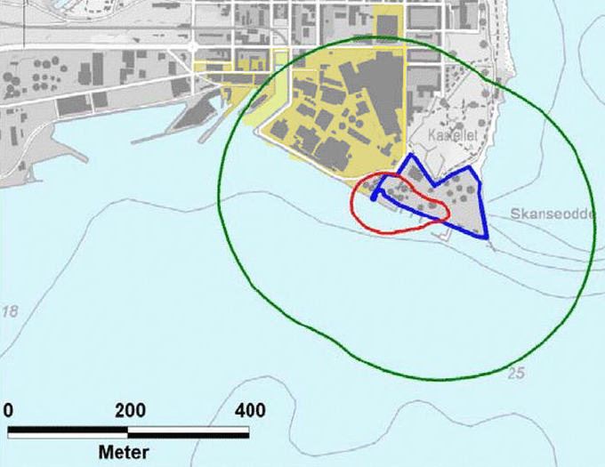

Hvornår bør der laves en kvantitativ risikoanalyse?
Hvis begge konsekvensafstande ligger inden for virksomhedens skel, anses det ikke for sandsynligt, at uheld på virksomheden medfører uhelbredelige personskader i omgivelserne, og der er normalt ikke behov for at foretage yderligere analyser.

Hvis en af konsekvensafstandene går uden for skel foretages supplerende analyser afhængig af, om afstandene skyldes brand/eksplosion eller udslip af giftige gasser.

Brand/eksplosion
Hvis konsekvensafstand for dimensionerende uheld går uden for skel, og der ligger boliger eller lign. følsom arealanvendelse i området, så vil det som udgangspunkt være nødvendigt at beregne både:

- den stedbundne individuelle risiko og
- den samfundsmæssige risiko.

Hvis kun den maksimale konsekvensafstand går uden for virksomhedens skel, så kan større uheld i sjældne tilfælde påvirke omgivelserne. Hvis der samtidig kun kan opholde sig et begrænset antal personer inden for den maksimale konsekvensafstand, så kan det overvejes, om det er nødvendigt at beregne den samfundsmæssige risiko, specielt hvis de opholder sig i periferien af den maksimale konsekvensafstand.

Udslip af giftige gasser
I modsætning til udbredelsen af effekter fra brand/eksplosion, som ofte er tilnærmelsesvis cirkulær, så er udbredelse af et udslip af giftige gasser meget afhængig af vindretning og vejrforhold. Det er derfor nødvendigt at foretage beregninger for konsekvensafstande for forskellige vejrforhold, f.eks. 1,5-2 m/sek stabilitetsklasse F og 5-6 m/sek stabilitetsklasse D.

Hvis konsekvensafstand for dimensionerende uheld går uden for skel, og der ligger boliger eller lign. følsom arealanvendelse i området, så vil det som udgangspunkt være nødvendigt at beregne:

- den stedbundne individuelle risiko og
- den samfundsmæssige risiko.

Hvis kun den maksimale konsekvensafstand går uden for virksomhedens skel, så kan større uheld i sjældne tilfælde påvirke omgivelserne, men virkningen vil ofte være begrænset til 1-2 vindsektorer (30-60 grader) pga. vindretningens betydning. Hvis der kan opholde sig mange personer inden for et vinkeludsnit af den maksimale konsekvensafstand, vil det derfor som udgangspunkt være nødvendigt at vurdere/beregne den samfundsmæssige risiko. Mange mennesker kan f.eks. være 150-250 personer, men det skal vurderes konkret afhængig af, om de opholder sig tæt på virksomheden eller i periferien af den maksimale konsekvensafstand.

Myndighedernes vurdering af omfang og alvor af større uheld
Risikomyndighederne vil vurdere omfang og alvor af større uheld inden for hvert deres faglige område.

Virksomheden bør som udgangspunkt ikke kunne udløse uheld på evt. naborisikovirksomheder (dominoeffekt).

Konsekvensafstanden for større uheld bliver ofte vurderet på 2 niveauer:
- Konsekvensafstand for dimensionerende uheld (sikkerhedsafstanden), som dækker uheld med en hyppighed højere end ca. 10⁻⁵ per år eller afstanden, der defineres af 10⁻⁶ isorisikokurven for stedbunden individuel risiko.
- Maksimal konsekvensafstand (planlægningszonen), som dækker uheld med en hyppighed større end 10⁻⁹ pr. år.

Med baggrund i de gennemførte beregninger, vil myndighederne ofte foretage en graduering og vurdering af risikopåvirkningerne afhængig af arealanvendelsen omkring virksomheden. Gradueringen kan evt. også anvendes som grundlag for planlægning omkring virksomheden.

Kurver, der afgrænser risikoområder/zoner, kan f.eks. gradueres efter risikoens størrelse:

 | Kvalitativ analyse | Kvantitativ analyse
 | Ydre afgrænsning af zone
Zone 1 |  |  | Stedbunden individuel risiko på 10⁻⁵ pr. år
Zone 2 | Konsekvensafstanden for det dimensionerende uheld  (Sandsynlighed for dimensione-rende uheld:  P>= 10⁻⁵ pr. år) |  | Stedbunden individuel risiko på 10⁻⁶ pr. år
Zone 3 | Maksimal konsekvensafstand  (sandsynlighed for værst mulige uheld: 10⁻⁵>P>= 10⁻⁹)

Er risikoen fra virksomheden for stor i forhold til den konkrete anvendelse af omgivelserne, vil risikomyndighederne måske kunne godkende virksomheden med særlige vilkår.
Eksempel til udbygning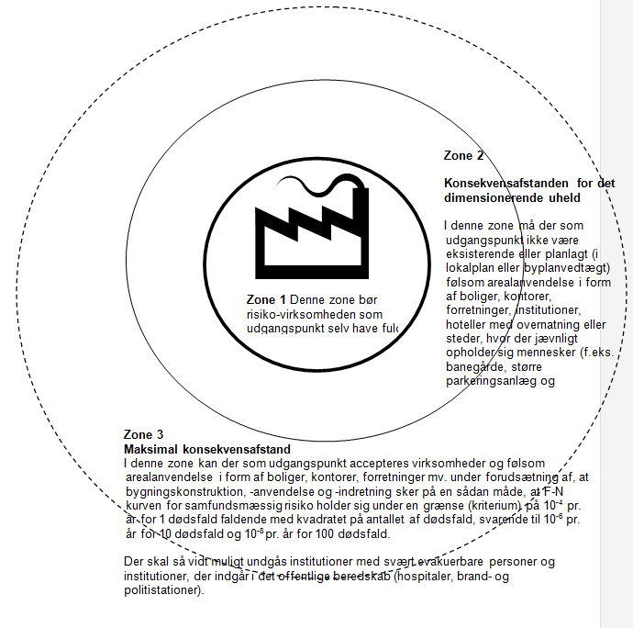

Version 2 af anbefalingsbrevet er opdateret med mere hensigtsmæssig zone-grafik der samlet kan flyttes rundt afhængig af teksten (november 2018)
MKN-100-00595, 30. november 2010

